**新乐市东长寿学校片区智适应学校选址报告**

1、选址周边学校情况：

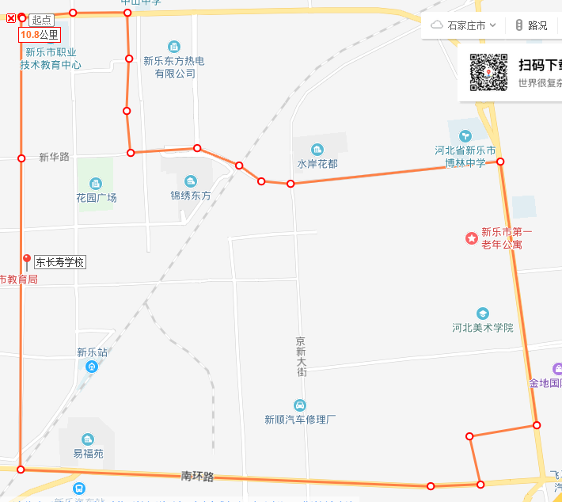

校址位于河北省新乐市鑫品尚购物广场5层北区，面积为320平。周边200米内无网吧、游戏厅等娱乐场所，片区内共一所学校（东长寿学校），初中生源2000人，小学生源4100人，学校周边1.5公里范围内有鑫品尚购物广场和宜佳旺金座广场，校址周边培训机构有心乐教育、领先教育、365教育等等。

区域范围：北至203国道、新华路，南至南环路、西至邮电街、东至无名路、伏羲大街。

1. 校址周边培训机构情况：

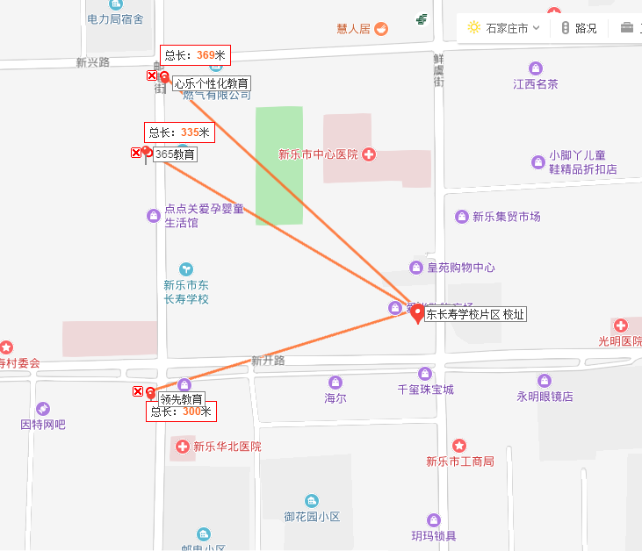

校址1公里培训机构情况：直线距离到365教育335米，步行大约5分钟；领先教育直线距离300米，步行4分钟；心乐个性化教育直线距离369米，步行实际6分钟。

1. 校址周边商超情况：

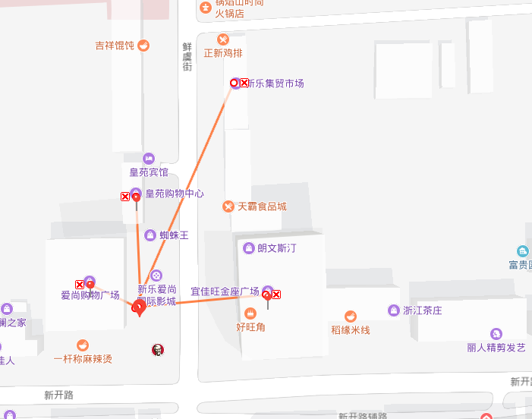

校址附近商业情况：鑫品尚购物广场就在楼下一至四楼，宜佳旺金座广场就在马路对面，皇苑购物中心直线距离50米左右，步行1分钟，新乐集贸市场直线距离150米内，步行三分钟。

1. 校址具体情况：

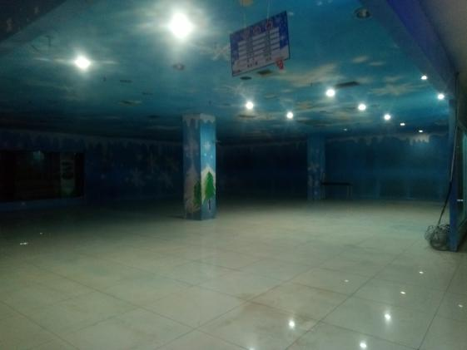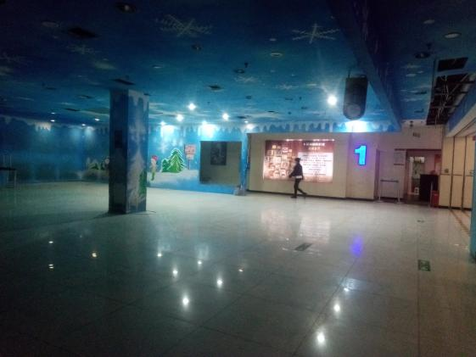

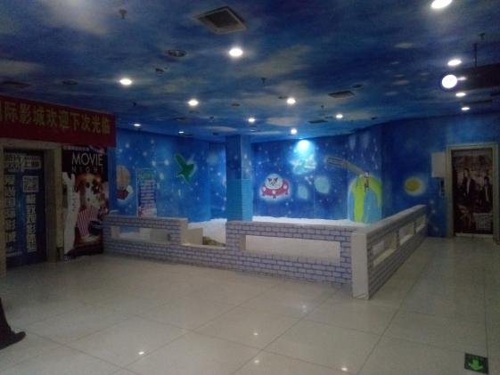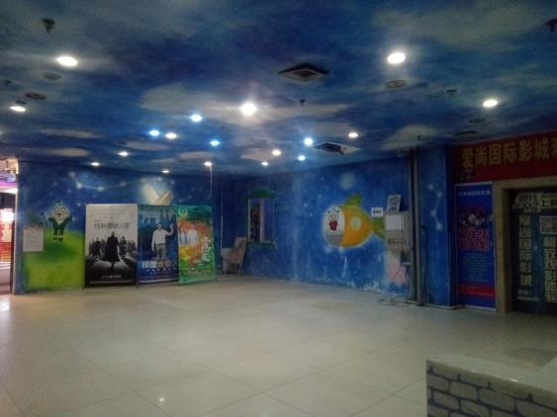

如图所示：租赁校址为河北省新乐市鑫品尚购物广场5层北区，面积为320平。该区域范围内有1所学校，东长寿学校。符合河北省新乐市教育局建筑面积300平米无楼层要求的办理学校资质。

1. 离其他智适应校区距离：

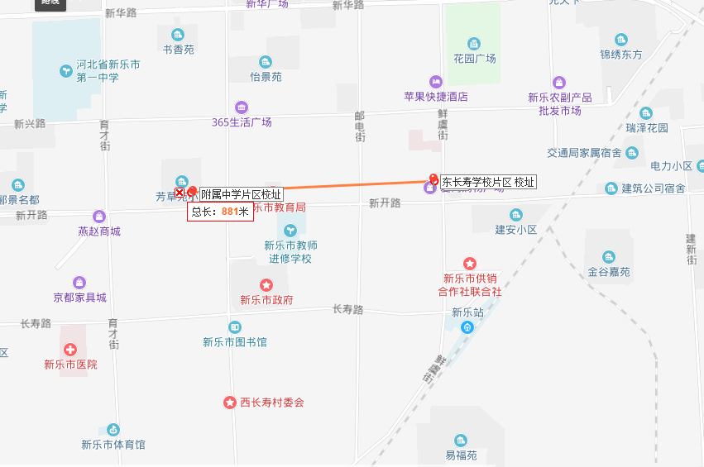 此校址距离新乐市附属中学片区校址881米。

1. 校址广告位情况

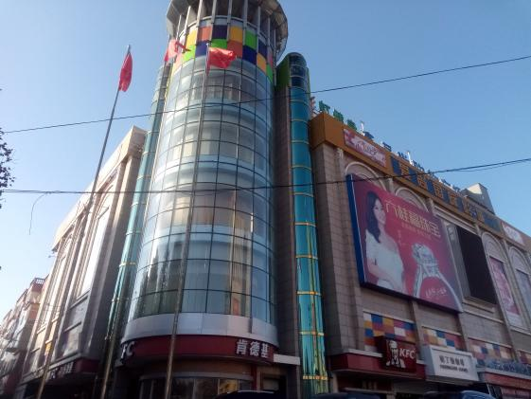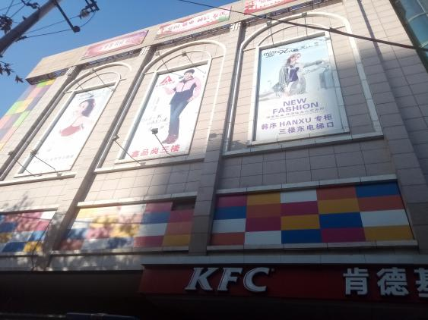

校址广告情况：商场外观左侧圆弧玻璃处的2楼和5楼，可以提供给我们做广告。还有南外墙橱窗广告以及电梯内外均可以为我们提供广告区。

1. 租赁合同、消防验收合格意见书 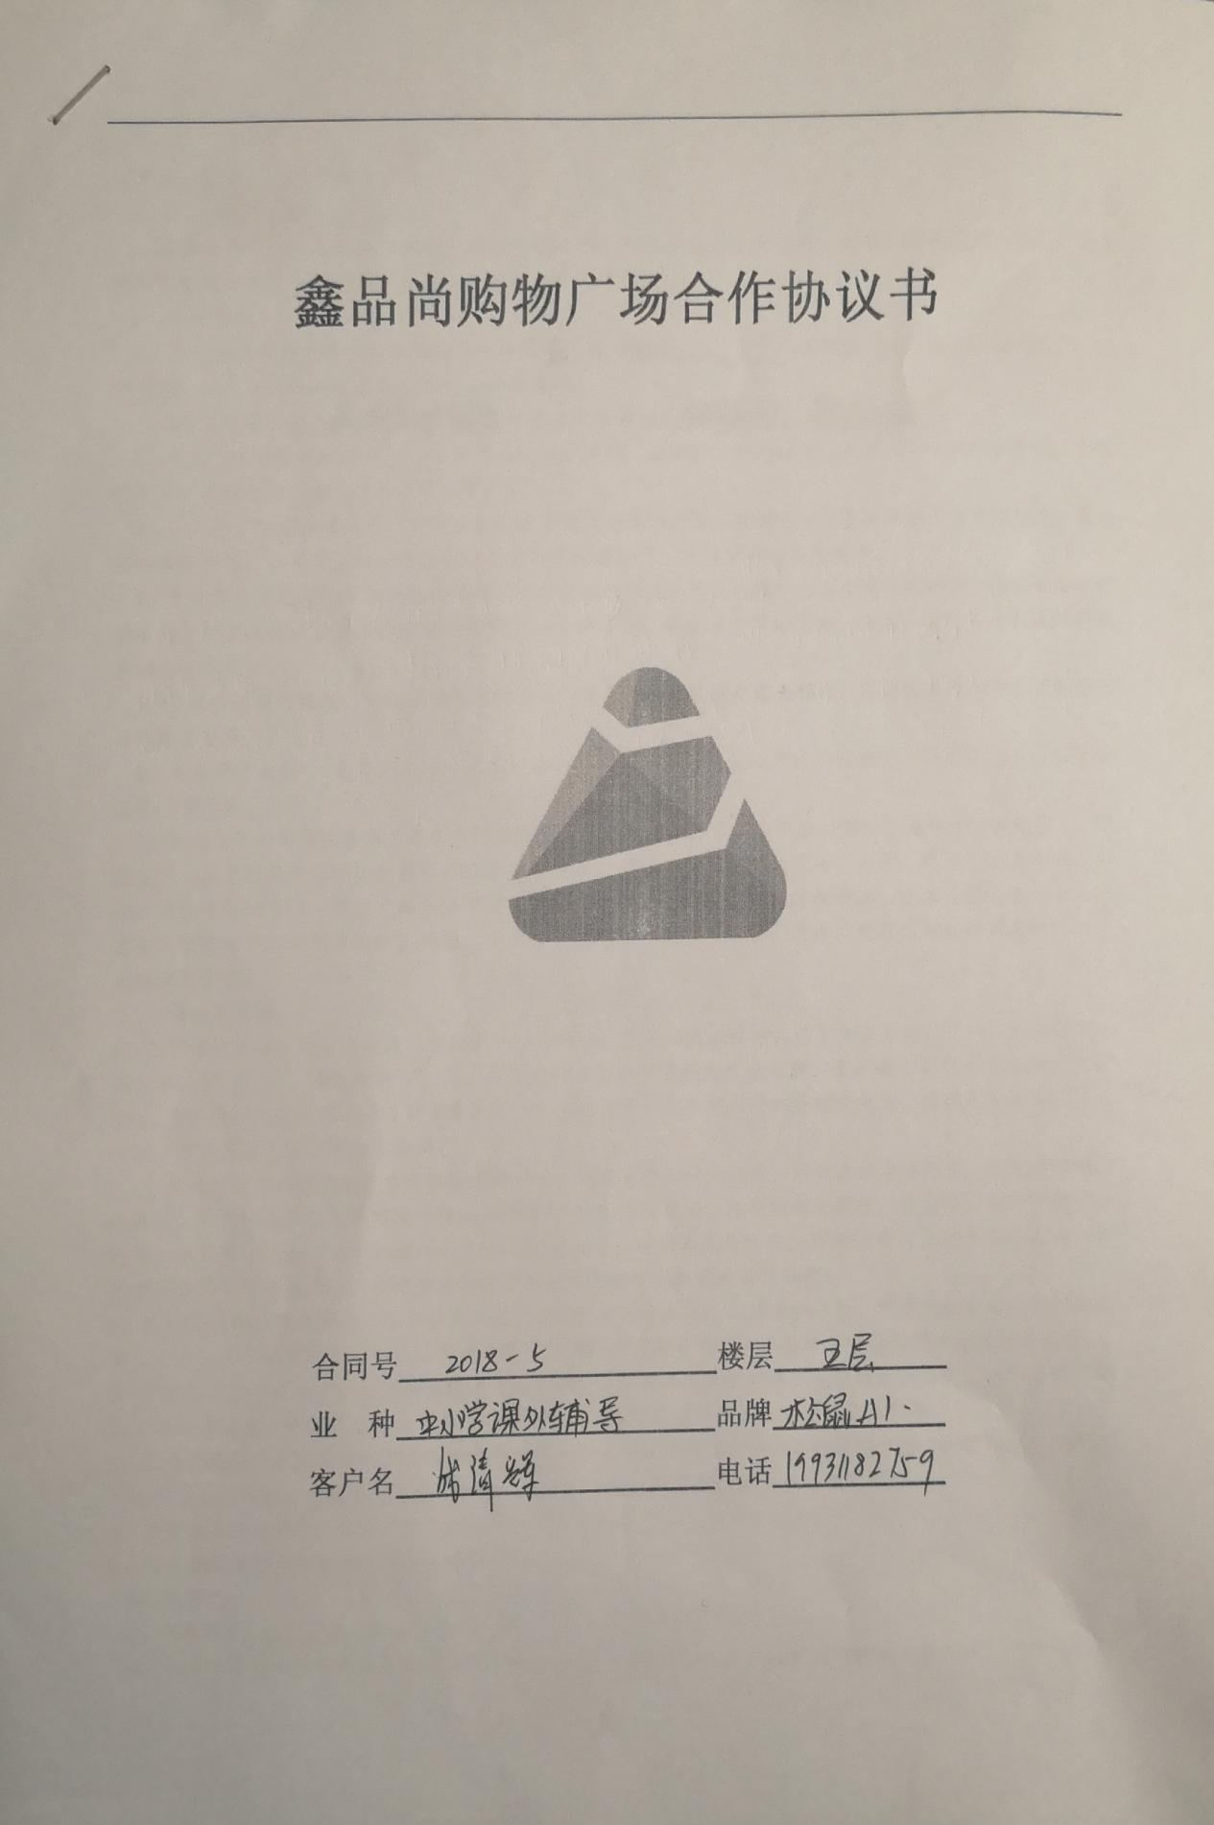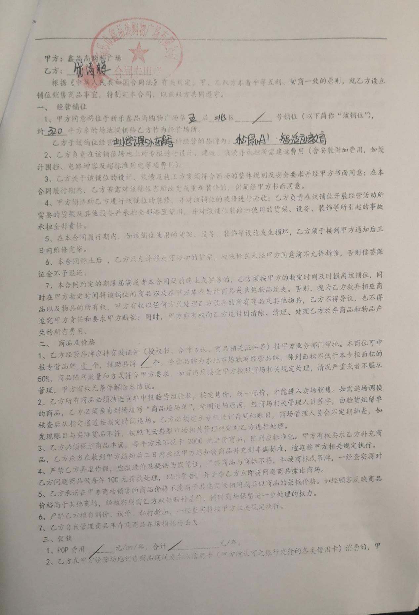

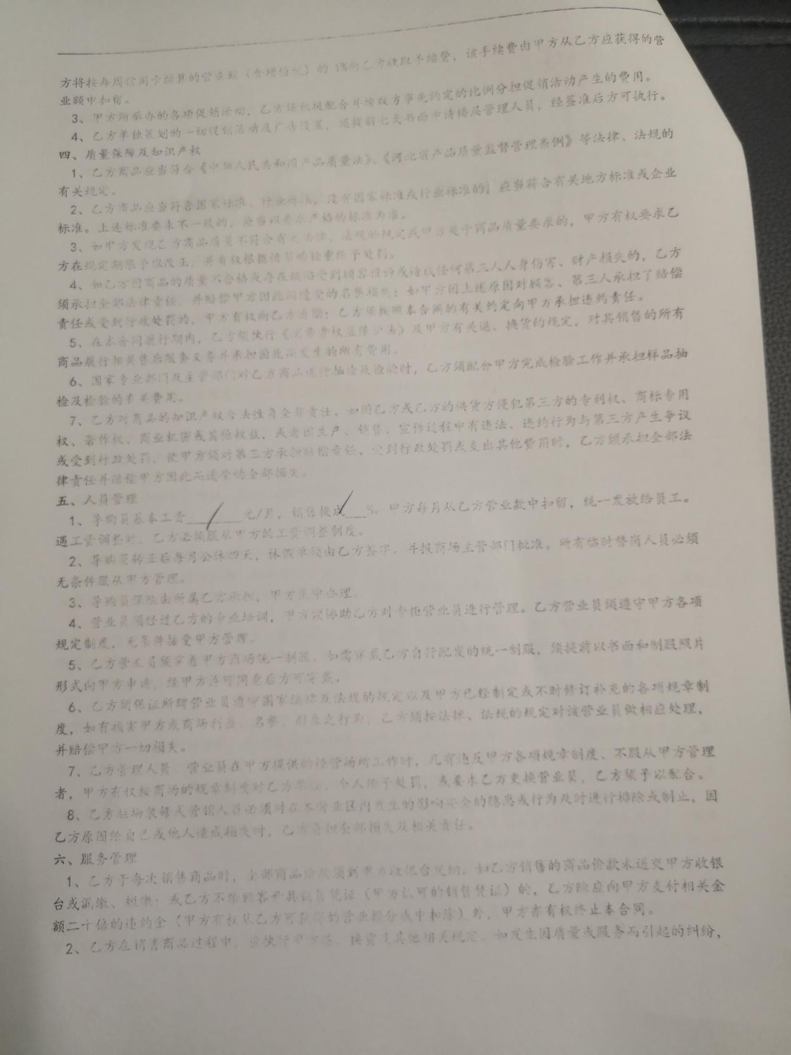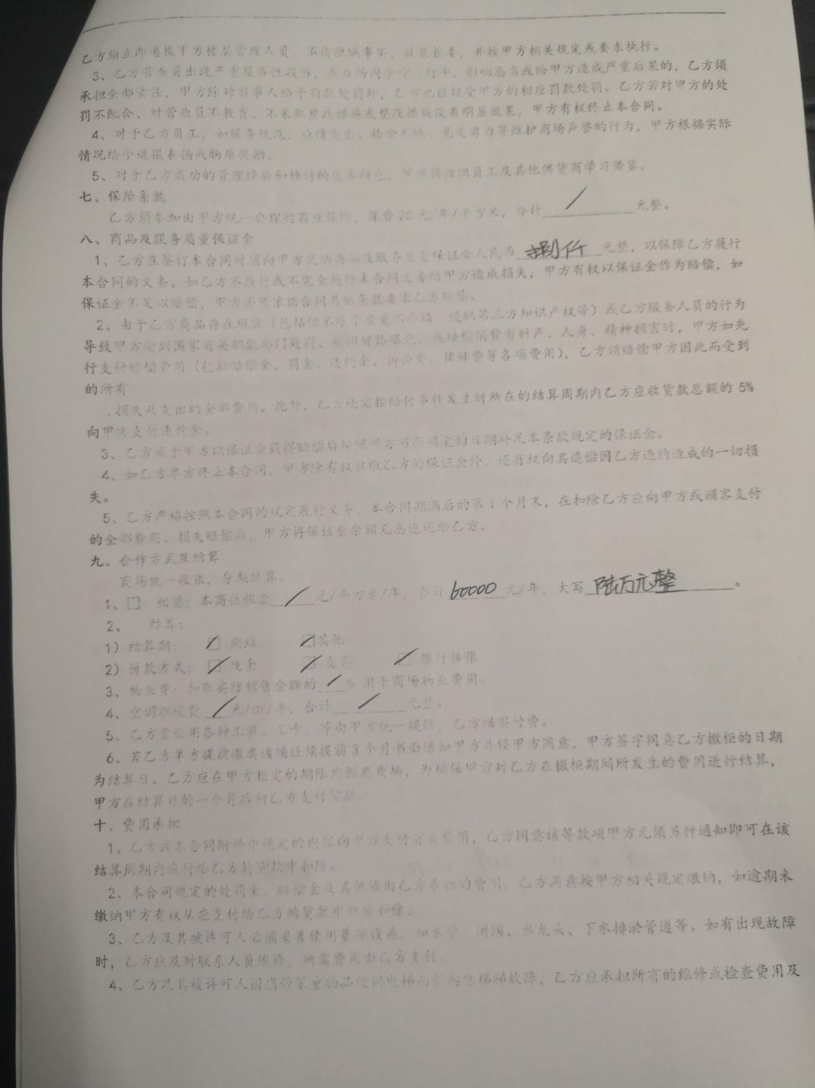

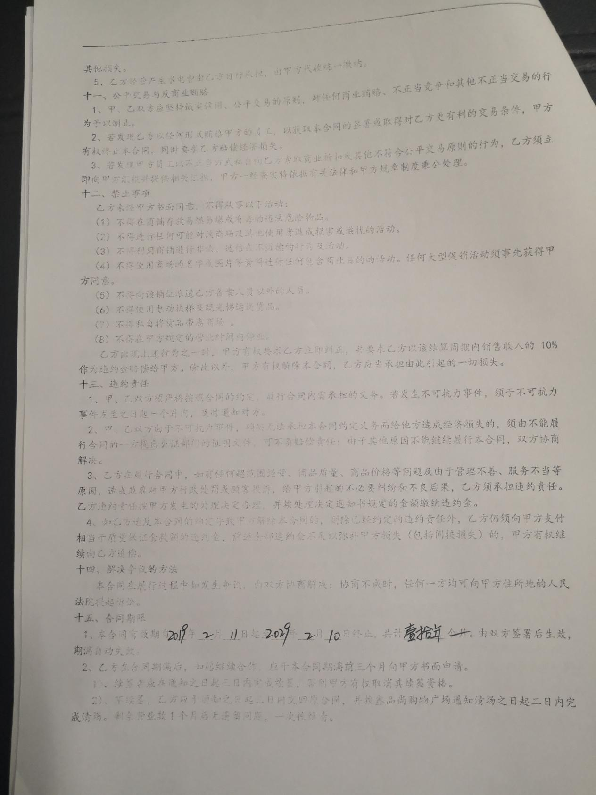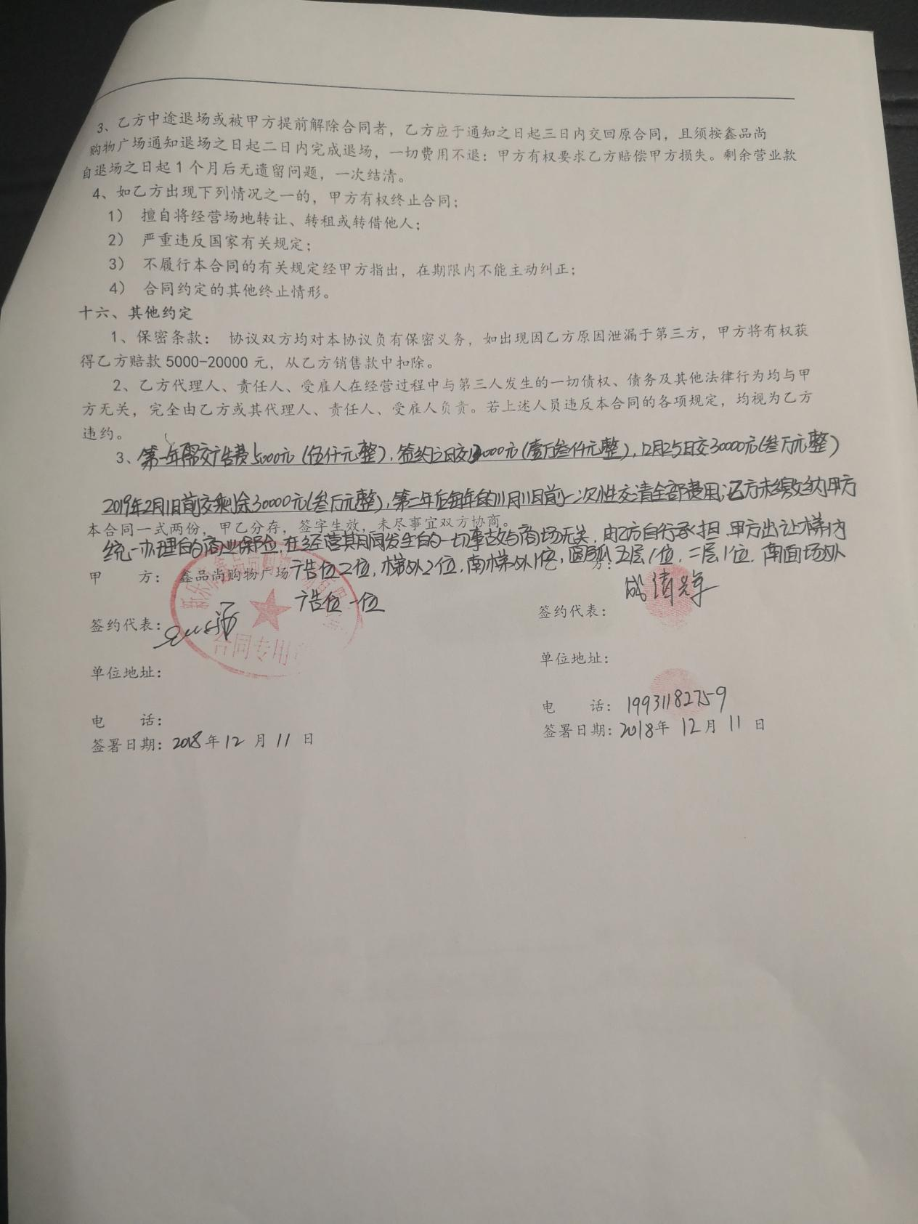

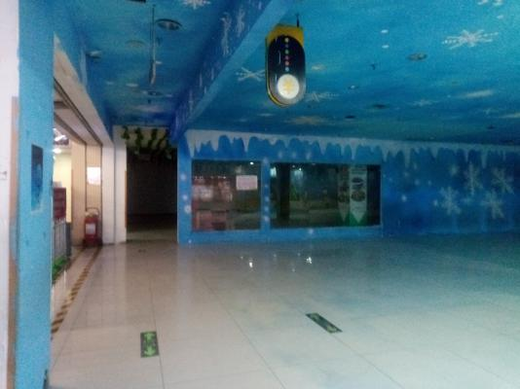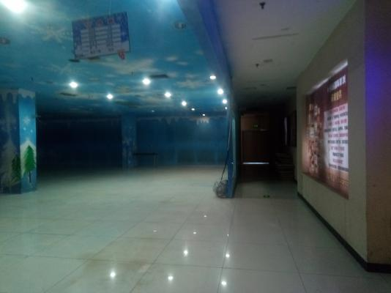

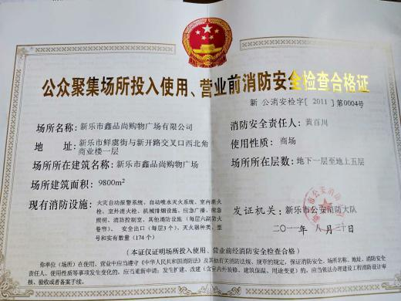

图1、2、3、4、5、6为租赁合同，图7、8为双消防通道，图9为消防验收意见书。

1. 当地办学条件：

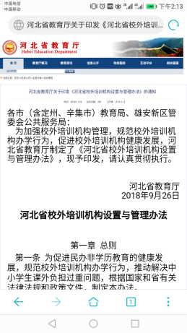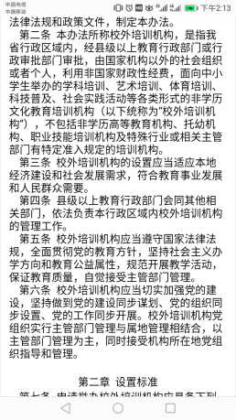

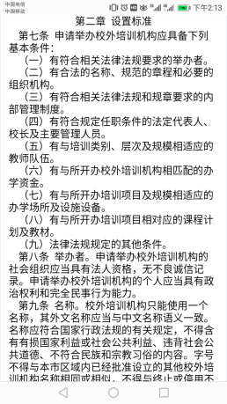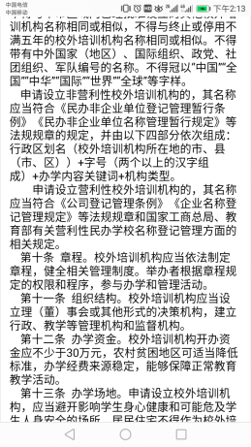

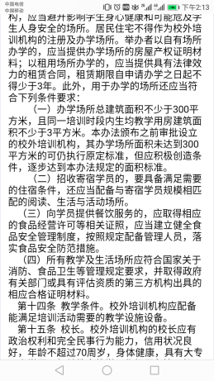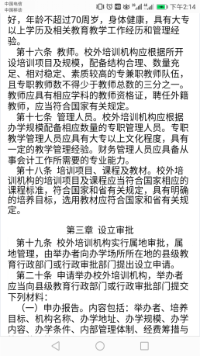

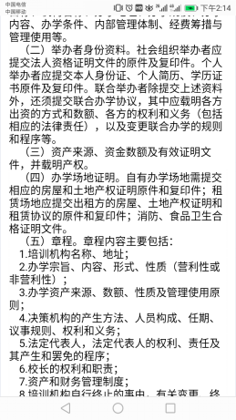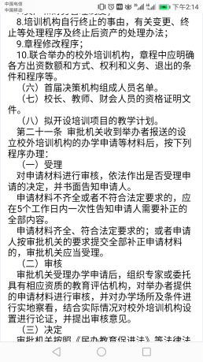

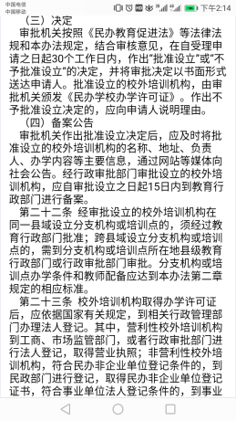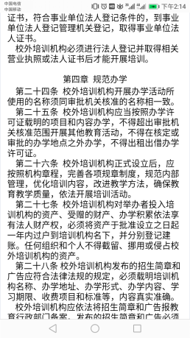

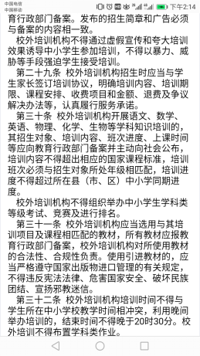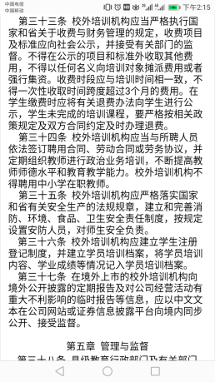

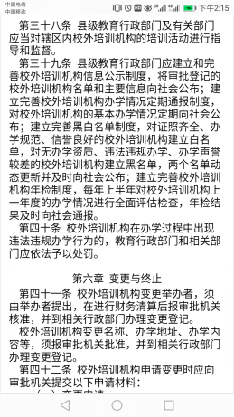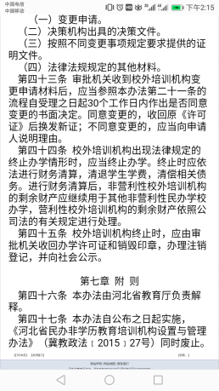

目前这是河北省新乐市教育局给的最新政策，也说明了目前全国暂停审批的实情，并已把教育局暂审一事告知了投资人。